**MSP430 Uyg.27 – Özel Karakterli LCD Uygulaması**

Ferudun GÖKCEGÖZ, 12 Ağustos 2011, Cuma

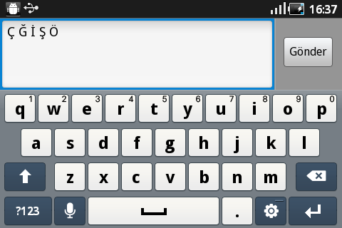

Merhaba arkadaşlar. 27. dersimizle yine sizlerle birlikteyiz. Bu dersimizde de  daha önce söylediğimiz gibi LCD displayimize özel karakterler yazdırma  konusunda bir uygulamamız olacak. Bildiğimiz gibi karakter lcd lerde yazılan  karakterler 5×8 veya 5\*10 dot matris şeklinde görüntülenir. Bu ayar lcd\_init() fonksiyonunun sonunda yapılır. Lcd üzerinde görüntülenecek karakterler lcd nin cgram inde kayıtlı olanlardır. Ancak dışarıdan 5×8 mod  da 8 adet, 5×10 mod da 4 adet karakter tanımlamamıza olanak sağlanmıştır. Biz de kullanıcı için tanımlanmış bu kısımda Türkçe karakterler tanımlayıp lcd üzerinde göstereceğiz. Hadi bakalım başlayalım…

Aşağıda da gördüğümüz gibi lcd üzerinde gösterilen karakterler 5×8 mod da aşağıdaki şekilde gösterilmektedir. 5×7 lik kısımda karakter gösterilmekte, en alt boş kısım ise kursör pozisyonu içindir.

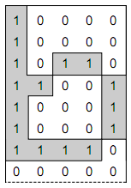

LCD üzerinde kayıtlı olan karakterlerin cgram de kayıtlı olduğunu söylemiştik. Bu karakterler Hitachi HD44780 chipsetini kullanan lcd lerde aşağıdaki gibidir.

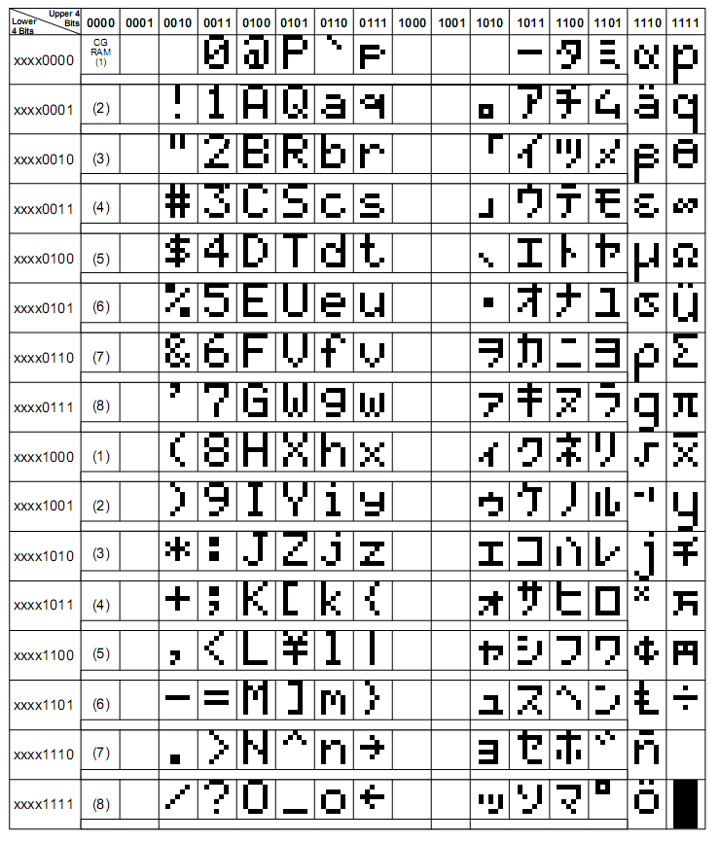

Yazının başında dediğimiz gibi kullanıcı için 5×8 mod da 8 adet karakter tanımlamak mümkün kılınmıştır. Bunun için önce tanımlayacağımız karakterler paketlerini oluşturmamız gerekmektedir. Bunu için hazırlanmış programlar bulunmaktadır. Örneğin “lcd-karaktermatik” isimli programı kullanabilirsiniz. Program kullanmak istemiyorsanızda, her karakter için her sıranın tek tek kodunu çıkarmanız gerekmektedir. Örneğin “lcd-karaktermatik” programının 5.0 sürümünü [**buradan**](http://www.elektrobilim.org/forum/showthread.php?t=3532) indirebilirsiniz. Örnek olarak bahsettiğimiz programla Türkçe “Ü” karakterinin kod paketini oluşturalım…

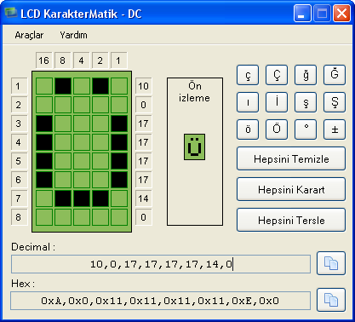

Yeni bir karakter oluşturacağımız zaman ilk olarak lcd için her bir karakteri temsil eden 5×8 dot matris display üzerinden dot ları tıklayarak oluşturuyoruz. Sonrasında ise alt taraftan ilgili harf kodlarını decimal olarak yada hexadecimal olarak alıp lcd kütüphanemize ekleyebiliriz. Bu arada sağ üst kısımda kullanacağımız Türkçe harfler tanımlanmıştır. Tıkladığınızda otomatik olarak displayde ilgili harf oluşturulacaktır. Ayrıca şundanda bahsetmek gerekirki, bu programla display ile ilgili ihtiyaç duyduğunuz tüm kodları elde edebilirsiniz. Bu anlamda size oldukça kolaylık sağlayacaktır. Gelelim bizim özel harfimizin kodlarını kütüphaneye eklemeye. Yukarıdaki programla oluşturduğumuz ve kopyaladığımız harf kodlarını aşağıdaki şekilde özel karakterleri oluşturduğumuz fonksiyona ekleyebiliriz.

|  |  |
| --- | --- |
| **[Source code](http://www.mcu-turkey.com/msp430-uyg-27/" \l "codesyntax_1" \o "Click to show/hide code block)** | **[http://www.mcu-turkey.com/wp-content/plugins/wp-synhighlight/themes/default/images/code.png](http://www.mcu-turkey.com/msp430-uyg-27/#codesyntax_1)** **[http://www.mcu-turkey.com/wp-content/plugins/wp-synhighlight/themes/default/images/printer.png](http://www.mcu-turkey.com/msp430-uyg-27/#codesyntax_1)** **[http://www.mcu-turkey.com/wp-content/plugins/wp-synhighlight/themes/default/images/info.gif](http://www.mcu-turkey.com/wp-content/plugins/wp-synhighlight/About.html)** |

*//CGRAM 6.Adrese ; 'Ü' harfi*

lcd\_command(0x68); lcd\_putch(0x0A);

lcd\_command(0x69); lcd\_putch(0x00);

lcd\_command(0x6A); lcd\_putch(0x11);

lcd\_command(0x6B); lcd\_putch(0x11);

lcd\_command(0x6C); lcd\_putch(0x11);

lcd\_command(0x6D); lcd\_putch(0x11);

lcd\_command(0x6E); lcd\_putch(0x0E);

lcd\_command(0x6F); lcd\_putch(0x00);

İşte yukarıdaki örnekteki gibi eklemek istediğimiz karakterleri sıra ile lcd ye 0×40 adresinden itibaren gönderip kaydetmemiz gerekmektedir. Bunun için lcd\_4bit.c dosyasına aşağıdaki kodları eklemek suretiyle özel karakterleri lcd ye kaydedebiliriz. Tabiki şunuda bilmeliyizki, lcd nin enerjisi kesildiğinde eklenen karakterler silinmektedir. Bu nedenle bu karakterler her defasında tekrardan yüklenmektedir. Bizde karakterleri eklediğimiz fonksiyonu(“specialCharacters()” fonksiyonunu), lcd\_init() fonksiyonunu çağırdıktan sonra çağırmaktayız. İşte “specialCharacters()” fonksiyonu ve lcd ye kaydettiğimiz fonksiyonları çağırmak için kullanacağımız “Write\_SpecChar” fonksiyonu…

|  |  |
| --- | --- |
| **[Source code](http://www.mcu-turkey.com/msp430-uyg-27/" \l "codesyntax_2" \o "Click to show/hide code block)** | **[http://www.mcu-turkey.com/wp-content/plugins/wp-synhighlight/themes/default/images/code.png](http://www.mcu-turkey.com/msp430-uyg-27/#codesyntax_2)** **[http://www.mcu-turkey.com/wp-content/plugins/wp-synhighlight/themes/default/images/printer.png](http://www.mcu-turkey.com/msp430-uyg-27/#codesyntax_2)** **[http://www.mcu-turkey.com/wp-content/plugins/wp-synhighlight/themes/default/images/info.gif](http://www.mcu-turkey.com/wp-content/plugins/wp-synhighlight/About.html)** |

void specialCharacters(void)

{

*//CGRAM 1.Adrese ; 'Ç' harfi*

lcd\_command(0x40); lcd\_putch(0x0E);

lcd\_command(0x41); lcd\_putch(0x11);

lcd\_command(0x42); lcd\_putch(0x10);

lcd\_command(0x43); lcd\_putch(0x10);

lcd\_command(0x44); lcd\_putch(0x11);

lcd\_command(0x45); lcd\_putch(0x0E);

lcd\_command(0x46); lcd\_putch(0x04);

lcd\_command(0x47); lcd\_putch(0x00);

*//CGRAM 2.Adrese ; 'Ğ' harfi*

lcd\_command(0x48); lcd\_putch(0x0E);

lcd\_command(0x49); lcd\_putch(0x00);

lcd\_command(0x4A); lcd\_putch(0x0F);

lcd\_command(0x4B); lcd\_putch(0x10);

lcd\_command(0x4C); lcd\_putch(0x13);

lcd\_command(0x4D); lcd\_putch(0x11);

lcd\_command(0x4E); lcd\_putch(0x0F);

lcd\_command(0x4F); lcd\_putch(0x00);

*//CGRAM 3.Adrese ; 'İ' harfi*

lcd\_command(0x50); lcd\_putch(0x04);

lcd\_command(0x51); lcd\_putch(0x00);

lcd\_command(0x52); lcd\_putch(0x0E);

lcd\_command(0x53); lcd\_putch(0x04);

lcd\_command(0x54); lcd\_putch(0x04);

lcd\_command(0x55); lcd\_putch(0x04);

lcd\_command(0x56); lcd\_putch(0x0E);

lcd\_command(0x57); lcd\_putch(0x00);

*//CGRAM 4.Adrese ; 'Ö' harfi*

lcd\_command(0x58); lcd\_putch(0x0A);

lcd\_command(0x59); lcd\_putch(0x00);

lcd\_command(0x5A); lcd\_putch(0x0E);

lcd\_command(0x5B); lcd\_putch(0x11);

lcd\_command(0x5C); lcd\_putch(0x11);

lcd\_command(0x5D); lcd\_putch(0x11);

lcd\_command(0x5E); lcd\_putch(0x0E);

lcd\_command(0x5F); lcd\_putch(0x00);

*//CGRAM 5.Adrese ; 'Ş' harfi*

lcd\_command(0x60); lcd\_putch(0x0F);

lcd\_command(0x61); lcd\_putch(0x10);

lcd\_command(0x62); lcd\_putch(0x10);

lcd\_command(0x63); lcd\_putch(0x0E);

lcd\_command(0x64); lcd\_putch(0x01);

lcd\_command(0x65); lcd\_putch(0x05);

lcd\_command(0x66); lcd\_putch(0x1E);

lcd\_command(0x67); lcd\_putch(0x00);

*//CGRAM 6.Adrese ; 'Ü' harfi*

lcd\_command(0x68); lcd\_putch(0x0A);

lcd\_command(0x69); lcd\_putch(0x00);

lcd\_command(0x6A); lcd\_putch(0x11);

lcd\_command(0x6B); lcd\_putch(0x11);

lcd\_command(0x6C); lcd\_putch(0x11);

lcd\_command(0x6D); lcd\_putch(0x11);

lcd\_command(0x6E); lcd\_putch(0x0E);

lcd\_command(0x6F); lcd\_putch(0x00);

*//CGRAM 7.Adrese ; 'ı' harfi*

lcd\_command(0x70); lcd\_putch(0x00);

lcd\_command(0x71); lcd\_putch(0x00);

lcd\_command(0x72); lcd\_putch(0x0C);

lcd\_command(0x73); lcd\_putch(0x04);

lcd\_command(0x74); lcd\_putch(0x04);

lcd\_command(0x75); lcd\_putch(0x04);

lcd\_command(0x76); lcd\_putch(0x0E);

lcd\_command(0x77); lcd\_putch(0x00);

*//CGRAM 8.Adrese ; '°' harfi*

lcd\_command(0x78); lcd\_putch(0x0C);

lcd\_command(0x79); lcd\_putch(0x12);

lcd\_command(0x7A); lcd\_putch(0x12);

lcd\_command(0x7B); lcd\_putch(0x0C);

lcd\_command(0x7C); lcd\_putch(0x00);

lcd\_command(0x7D); lcd\_putch(0x00);

lcd\_command(0x7E); lcd\_putch(0x00);

lcd\_command(0x7F); lcd\_putch(0x00);

}

|  |  |
| --- | --- |
| **[Source code](http://www.mcu-turkey.com/msp430-uyg-27/" \l "codesyntax_3" \o "Click to show/hide code block)** | **[http://www.mcu-turkey.com/wp-content/plugins/wp-synhighlight/themes/default/images/code.png](http://www.mcu-turkey.com/msp430-uyg-27/#codesyntax_3)** **[http://www.mcu-turkey.com/wp-content/plugins/wp-synhighlight/themes/default/images/printer.png](http://www.mcu-turkey.com/msp430-uyg-27/#codesyntax_3)** **[http://www.mcu-turkey.com/wp-content/plugins/wp-synhighlight/themes/default/images/info.gif](http://www.mcu-turkey.com/wp-content/plugins/wp-synhighlight/About.html)** |

void Write\_SpecChar(unsigned char chr)

{

switch(chr)

{

case 'Ç': lcd\_putch(0); **break**;

case 'Ğ': lcd\_putch(1); **break**;

case 'İ': lcd\_putch(2); **break**;

case 'Ö': lcd\_putch(3); **break**;

case 'Ş': lcd\_putch(4); **break**;

case 'Ü': lcd\_putch(5); **break**;

case 'ı': lcd\_putch(6); **break**;

case '°': lcd\_putch(7); **break**;

}

}

Yukarıdaki kısımları lcd\_4bit.c adlı dosyaya ekledikten sonra, aşağıdaki kısımlarıda lcd\_4bit.h adlı dosyaya eklememiz gerekiyor. Aşağıdaki kısımları eklemezsek, eklediğimiz fonksiyonları çağırırken hata ile karşılaşırız.

|  |  |
| --- | --- |
| **[Source code](http://www.mcu-turkey.com/msp430-uyg-27/" \l "codesyntax_4" \o "Click to show/hide code block)** | **[http://www.mcu-turkey.com/wp-content/plugins/wp-synhighlight/themes/default/images/code.png](http://www.mcu-turkey.com/msp430-uyg-27/#codesyntax_4)** **[http://www.mcu-turkey.com/wp-content/plugins/wp-synhighlight/themes/default/images/printer.png](http://www.mcu-turkey.com/msp430-uyg-27/#codesyntax_4)** **[http://www.mcu-turkey.com/wp-content/plugins/wp-synhighlight/themes/default/images/info.gif](http://www.mcu-turkey.com/wp-content/plugins/wp-synhighlight/About.html)** |

**extern** void specialCharacters(void);

**extern** void Write\_SpecChar(unsigned char);

Devre şemamız daha önceki lcd uygulamalarında olduğu gibi. Ek bir donanımımız yok. Sadece MSP430 ve LCD…

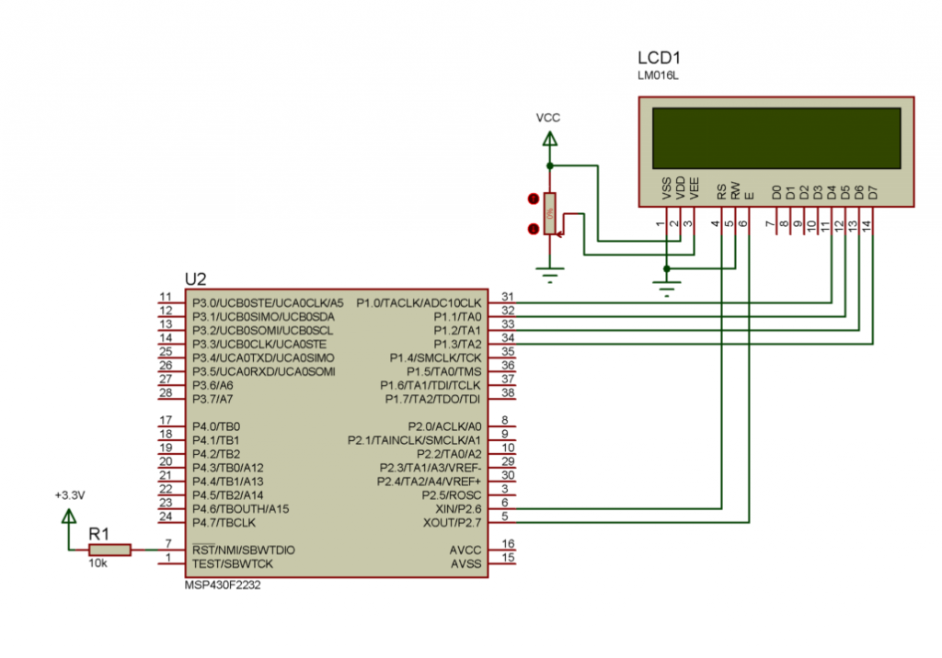

Uygulamamıza ait yazılımıda verelim.

|  |  |
| --- | --- |
| **[main.c](http://www.mcu-turkey.com/msp430-uyg-27/" \l "codesyntax_5" \o "Click to show/hide code block)** | **[http://www.mcu-turkey.com/wp-content/plugins/wp-synhighlight/themes/default/images/code.png](http://www.mcu-turkey.com/msp430-uyg-27/#codesyntax_5)** **[http://www.mcu-turkey.com/wp-content/plugins/wp-synhighlight/themes/default/images/printer.png](http://www.mcu-turkey.com/msp430-uyg-27/#codesyntax_5)** **[http://www.mcu-turkey.com/wp-content/plugins/wp-synhighlight/themes/default/images/info.gif](http://www.mcu-turkey.com/wp-content/plugins/wp-synhighlight/About.html)** |

#include "io430.h"

#include "in430.h"

#include "lcd\_4bit.h"

void main(void)

{

WDTCTL = WDTPW + WDTHOLD;

DCOCTL=CALDCO\_1MHZ;

BCSCTL1=CALBC1\_1MHZ;

P1SEL = 0x00;

P1OUT = 0x00;

P1DIR = 0xFF;

P2SEL = 0x00;

P2OUT = 0x00;

P2DIR = 0xFF;

lcd\_init();

specialCharacters();

lcd\_goto(1,1);

lcd\_puts(" MSP430F2232 ");

lcd\_goto(2,1);

Write\_SpecChar('Ç');

Write\_SpecChar('Ğ');

Write\_SpecChar('İ');

Write\_SpecChar('Ö');

Write\_SpecChar('Ü');

Write\_SpecChar('Ş');

Write\_SpecChar('ı');

Write\_SpecChar('°');

for(;;);

}

Yazılımda ilk olarak WDT, Clock ve Port I/O ayarları yapılmıştır. Ardından da lcd yi hazır hale getirmek için lcd\_init() fonksiyonu çağırılmıştır. Ve sonrasında ise oluşturduğumuz özel karakterleri lcd nin cgram ine kaydedeceğimiz specialCharacters() isimli fonksiyonumuz çağrılmıştır. Daha sonra lcd nin birinci satır, birinci sütunundan itibaren “MSP430F2232″ string i(karakter dizisi) yazdırılmıştır. Daha sonra ise ikinci satıra geçilip, oluşturduğumuz Türkçe karakterlerden birkaçı sırayla Write\_SpecChar() fonksiyonu ile yazdırılmıştır. Ekran görüntüsünüde verelim isterseniz.

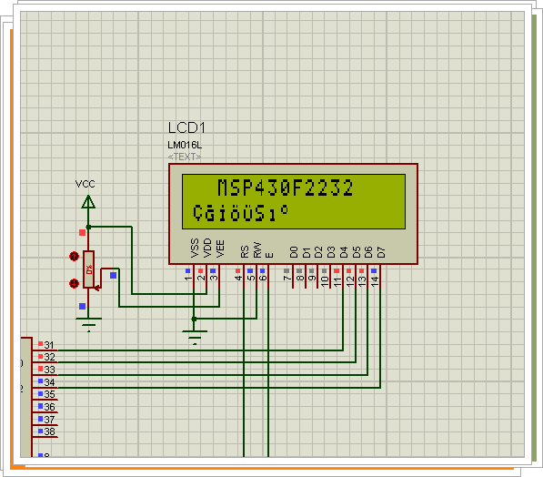

LaunchPAD üzerinde de çalıştırdığımız lcd dede aynı şekilde özel karakterleri göstermemiz mümkündür. Onunda görüntüsünü paylaşayım sizlerle… Bu arada üst satırdaki problemin nedenini bir önceki dersimizde paylaşmıştım. :D

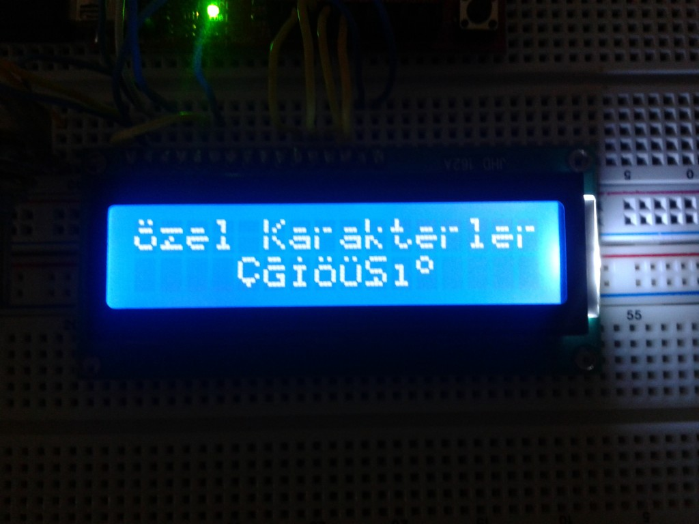

Yukarıdaki  görüntülerde de  gördüğümüz gibi lcd nin cgram inden bulunmayan Türkçe karakterleri displayimize yazdırmış bulunuyoruz. Bu konu hakkında benim söyleyeceklerim bu kadar. İnşallah faydalı olabilmişimdir. Bir dahaki yazımızda analog/digital converter (ADC) ile ilgili bir uygulama yapacağız. Bir sonraki dersimizde görüşmek üzere. Şimdilik Hoşçakalın.

***Ferudun GÖKCEGÖZ***

***fgokcegoz@yahoo.com***